拆分excel分配表并outlook邮件发送操作步骤

1. **本压缩包有两层文件夹**：【分配表】文件夹以及名为【202106】的子文件夹，注意：子文件夹的命名，必须根据实际每次分配时候按时间进行命名，以便区分每次发送给投资者的分配表，该文件夹名称会自动作为拆分后文件命名的一部分

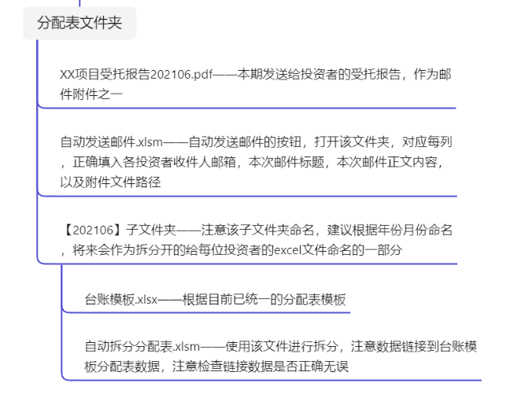

1. **具体拆分操作步骤**：
   1. 打开 【分配表202106】——【202106】文件夹，将该期的分配表复制到当前文件夹内，比如本期分配表文件是【台账模板.xlsx】。
   2. 将分配数据链接到【**自动拆分分配表**.xlsm】，或者将【台账模板.xlsx】当期的分配数据，复制粘贴到该文件夹内的【**自动拆分分配表**.xlsm】，稍作整理，将合计行等无关数据删掉，仅确保每一行保留一个投资者的分配数据即可，如果复制过来的带公式，拆开后的也是带公式的。

注意：目前台账模板已统一，我采用链接的方式，这样拆分后的每个文件，是不带公式的，建议直接复制分配明细到【**自动拆分分配表**.xlsm】

* 1. 整理好数据格式后，点击该表格中的“**自动拆分**”按钮，程序运行，会依此出现几个对话框
     1. 前两个可以忽略，直接点击确定。
     2. 在第三个对话框出现时，即程序提示**修改数据拆分依据所在列**，由于我们目前的模板是根据第1列的受益人名称拆分表格的，所以也可以直接点击确定，如果要根据其他列数据进行拆分，需要对应**修改数据为第某列**；
     3. 接下来选择拆分表格类型，**输入2**，每个受益人单独作为一个文件进行保存。
  2. 点击确定，等待程序运行结束，确认。

至此拆分完毕，关闭excel，返回上层文件夹【分配表202106】文件夹，就会发现自动多了一堆文件，这些excel表的命名规则为：202106+XX银行.xls，即用前述的“子文件夹名称”+“ 数据拆分依据所在列”

1. **具体发送邮件步骤**
   1. 打开【自动发送邮件.xlsm】
   2. 逐列确认信息是否正确
      1. 确认各个投资人收件人邮箱是否正确，同时可以添加抄送人，如为多个，注意用英文状态下的;分隔即可；**该步骤只需要第一次确认正确即可，除非收件人信息变化，否则可以不再修改。**
      2. 确认修改标题，比如“XX项目X月分配邮件”，对应修改相关信息
      3. 确认修改邮件正文内容
      4. 确认修改附件文件所处文件夹

这里有一个**小技巧**：我设置的邮件标题为"粤财信托•XXX2020年第一期财产权信托分配邮件202106",附件1分配表的文件名是202106XX银行.xls，附件2文件名是XX项目受托报告202106.pdf，所以每次我只需要执行一次查找替换即可，比如到7月份，我的命名都会变成202107，所以，我只需要在这里使用快捷键：ctrl+H，输入202106，替换为202107，点击替换全部，即可完成修改。

正文内容仅修改联系人信息一次，之后无需再修改，每次都通用，

* 1. 点击”发送“按钮，等待程序运行完成即可。

**下一次发送的时候，按如下步骤进行：**

1. 新建一个文件夹，比如新建一个名为【分配表202107】的文件夹
2. 将【自动发送邮件.xlsm】、【XX项目受托报告202107.pdf】复制到当前文件夹内，并在此处再创建一个二级文件夹，命名为【202107】
3. 将【**自动拆分分配表**.xlsm】和7月份分配表复制到二级文件夹内
4. 按前述方法，将7月份分配表的数据整理到【**自动拆分分配表**.xlsm】内，替换为最新的数据
5. 运行自动拆分，等待程序完成
6. 回到上一级目录，打开【自动发送邮件.xlsm】，通过查找替换功能（ctrl+H），查找“202106”替换为“202107”
7. 保存，点击“发送”按钮
8. 8月份的话，重复上述步骤，整个过程熟悉之后5分钟之内就肯定可以全部完成了